ПЛАН-КОНСПЕКТ УРОКА
Тема урока: Сила тяжести. Решение задач.

1. | Фамилия, имя, отчество | Ластовкина Елена Александровна
2. | Школа | Озерский филиал МБОУ Верхнеспасской СОШ
3. | Должность | учитель
4. | Предмет | физика
5. | Класс | 7
6. | Тема урока | Сила тяжести. Решение задач.
7. | Базовый учебник | Физика 7 (базовый уровень), А.В. Перышкин изд. ООО «Дрофа», 2010 год

Цель урока: сформировать понятие силы тяжести, объяснить причины ее возникновения, показать зависимость силы тяжести от массы тела.
Задачи:
- обучающие: создание условий для усвоения учащимися понятия силы тяжести, включение их в процесс поиска формулировок и доказательств, формирование общеучебных и общекультурных навыков работы с информацией, формирование навыка применения формул на практике.
- развивающие: расширить естественнонаучную систему взглядов на процессы, происходящие в природе, развитие зрительной памяти, внимания, смысловой памяти, умений анализировать, сравнивать, обобщать, формирование представления о компьютере как о средстве обучения.
- воспитательные: развитие речи учащихся, наблюдательности, зрительного восприятия, самостоятельности в выдвижении гипотезы и формулирования выводов, воспитание коммуникативной культуры, умения оценивать.
Цель урока: организация продуктивной деятельности для достижения учащимися следующих результатов:
Личностных:
Способствовать саморазвитию и самообразованию учащихся на основе мотивации к обучению и познанию.
Формировать целостную картину мира.
Формировать осознанное, уважительное и доброжелательное отношение к другому человеку, его мнению.
Формировать умение контролировать процесс и результат деятельности. Метапредметных:
Организовывать учебное сотрудничество и совместную деятельность с учителем и сверстниками.
Создавать, применять и преобразовывать знаково-символические средства для решения задач.
Самостоятельно планировать пути достижения целей, осознано выбирать эффективные способы решения задач.
Формировать умение работать с ЭОР.
Предметных:
Понимать смысл понятия сила тяжести, физической величины силы, ее единиц измерения.
Уметь описывать и объяснять физические явления на основе силы тяжести.
Представлять результаты измерений силы тяжести с помощью таблиц и графиков.
Делать выводы на основе экспериментальных данных.
Приводить примеры практического применения и учета силы тяжести, способов ее уменьшения и увеличения.
Решать задачи на применение силы тяжести.
Использовать приобретенные знания в повседневной деятельности для нахождения силы тяжести.
Тип урока: урок изучения нового материала и формирования знаний, умений, навыков, возможности их применения на практике.
Формы работы учащихся: индивидуальная, фронтальная, работа в паре.
Необходимое техническое оборудование: мультимедиа проектор; экран; компьютеры с выходом в Интернет.

СТРУКТУРА И ХОД УРОКА Таблица 1

№ | Этап урока | Название используемых ЭОР (с указанием номера из таблицы 2) | Деятельность учителя  (с указанием действий с ЭОР) | Деятельность ученика | Универсальные учебные действия | Время  (в мин)
1 | 2 | 3 | 4 | 5 | 6 | 7
1 | Организа-ционный момент |  | Приветствует учащихся, отмечает отсутствующих, ставит учебные задачи | Слушают | Познавательные, личностные, общеучебные, коммуникатив-ные | 1 мин.
2 | Этап под-готовки учащихся к актив-ному и сознательному усвоению знаний |  | Знакомит с принципами организации урока, определяет ЭОР организовывает выполнение заданий | Слушают | Коммуникатив-ные, регулятивные | 1 мин
3 | Актуали-зация опорных знаний |  | Проводит фронтальный опрос | Слушают, отвечают на вопросы | Познавательные, общеучебные, коммуникатив-ные, регулятивные | 3 мин.

4 | Изучение нового материа-ла | Единая коллекция цифровых образовател. ресурсов http://www.fcior.edu.ru/card/4583/sila-tyazhesti.html  Сила тяжести 1.Определение, фор-мула, направление 2.Опыты Галилея 3.Зависимость от расстояния до центра планеты 4.Вопросы для закрепления 5.Конспект 6.Зависимость силы тяжести от массы http://www.fcior.edu.ru/card/2195/issledovanie-zavisimosti-sily-tyazhesti-ot-massy-tela.html интерактив модель 7. Вопросы для закрепления | Объясняет новый материал на основе компьютерных слайдов.  Сопровождает выполнение учащимися заданий, дает пояснения | 1)Просматривают слайды, 2)выполняют исследование с интерактивной моделью, 3)отвечают на вопросы самоконтроля или взаимоконтроля 4)записывают конспект в тетрадь | Познавательные, регулятивные коммуникатив-ные | 15 мин
5 | Физкультминутка |  |  | Выполняют упражнения | Коммуникативные; личностные | 1 мин
6 | Примене-ние ЗУН при решении задач. | Единая коллекция цифровых образова-тельных ресурсов http://www.fcior.edu.ru/card/9168/zadachi-na-silu-tyazhesti.html Решение задач на силу тяжести (3 сл.) | Определяет ЭОР, организовывает выполнение заданий на закрепление формул на доске | Просматривают слайды, решают задачи, делают записи в тетрадь, сверяются с решением на доске | Познавательные, коммуникатив-ные, саморегуляция | 14 мин
7 | Подведение итогов урока, ре-флексия |  | Организует обсуждение в выборе нужных ответов.Выставля-ет оценки. | Анализируют свою работу на уроке, обсуждают, высказывают свое мнение. | Регулятивные, коммуникатив-ные | 3 мин
8 | Информация о до-машнем задании, инструк-таж по его вы-полнению | http://www.fcior.edu.ru/card/2195/issledovanie-zavisimosti-sily-tyazhesti-ot-massy-tela.html  Лаборатор. работа с использованием Интернет-ресурсов | Озвучивает домашнее задание:  Исследуйте зависимость силы тяжести для 4 грузов | Записывают задания в дневники | Познавательные, регулятивные, коммуникатив-ные | 2 мин
ХОД УРОКА

1.Организационный момент.  2.Целеполагание  3. Повторение.  4. Мотивация.  5.Новая тема.  1 этап: «Ситуация успеха»  2 этап: Постановка учебной задачи  3 этап: Исследование  4 этап: Сообщение учителя  6.Физкультминутка  7.Закрепление нового материала.  8.Индивидуаль-ная работа.  9. Итог урока.  10. Рефлексия.  11. Оценки.  12. Домашнее задание. | Здравствуйте. Садитесь. Прежде чем мы приступим к уроку, я хотела бы, чтобы каждый из вас настроился на рабочий лад. Расслабьтесь и скажите себе: « Я нахожусь сейчас на уроке физики. А обо всём остальном я не буду думать сейчас, а подумаю потом». Настроились? Прекрасно!  А теперь давайте приступим к работе. Цель нашего урока совершенствовать навыки решения задач различного типа.  При решении любой задачи мы рассуждаем, думаем. Поэтому и эпиграф к уроку: «Я мыслю, следовательно, я существую».  - Ребята, что изучает физика?  Сегодня на уроке мы познакомимся с новым физическим явлением. Это явление притяжения к Земле.  - С какой физической величиной мы познакомились на прошлом уроке?  - Что такое сила?  Для повторения темы один человек выполняет тест за компьютером (приложение № 1).  Второй работает по карточке (приложение № 2).  С остальными проводится эвристическая беседа.  - Каким прибором можно измерить силу?  - Определите цену деления шкалы динамометра. Определите его показания.  - Определите направление и численное значение силы, приложенной в точке А, действующей на  а) санки  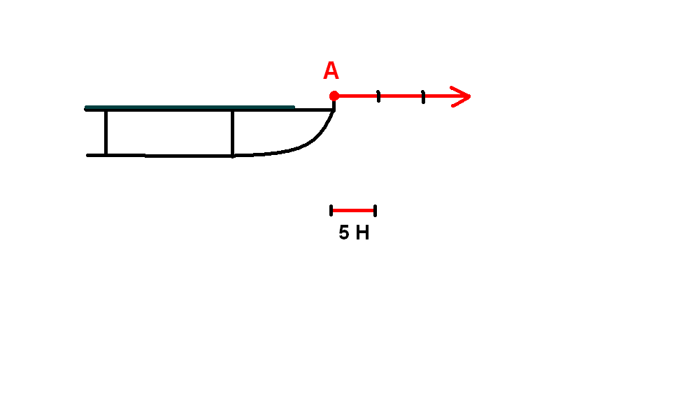  б) тележку  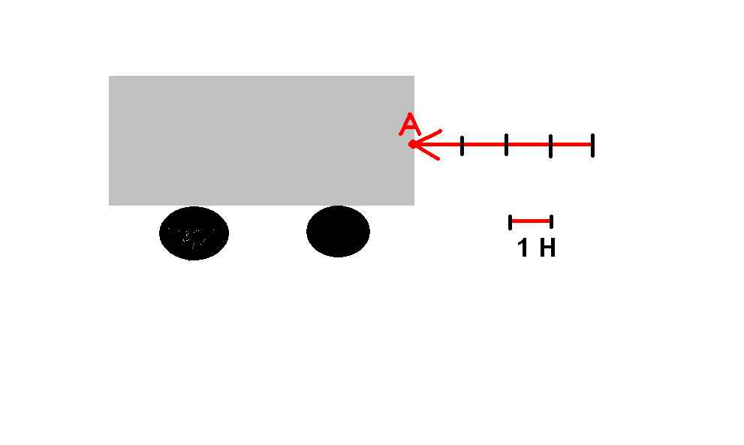  - Переведите в ньютоны 500 мН; 34 МН  - Какая из двух сил больше и во сколько раз? 4кН и 800 Н.  - Единица измерения силы?  - Мы изучаем силу. Силой обладает каждый из вас. Давайте приложим свою силу к физическому телу, которое я вам даю (теннисный шарик, набивной мяч, шарик металлич, пушинка).  - Бросьте эти физические тела в любом направлении. Что с ними происходит? Почему? Сила, действующая на все тела, падающие на Землю, называется силой тяжести.  - Запишите тему урока: «Сила тяжести. Решение задач».  Демонстрация первых трех слайдов презентации к уроку. Обращение к классу:  Объясните, что изображено на рисунке 1. (слайд 1) - Выпустим камень из рук. Почему камень падает?  - Прокомментируйте рисунок 2 (слайд 2)  - Рассмотрите рисунок 3. Какие выводы по нему можно сделать?  (слайд 3)  Демонстрируется на компьютере видеосюжет о силе тяжести (слайд 4).  Выполните устно задания. Обучающие задания:  1. Решите анаграмму и исключите лишнее слово:  Ласи (сила)  Нотьюн (Ньютон)  Сасам (масса)  Лоте (тело)  Пашля (шляпа) – лишнее слово  2. Вставьте пропущенные слова:  Сила является _____ взаимодействия тел. Результат действия силы зависит от ее _____, направления и ________ приложения. Сила, с которой Земля притягивает к себе тело, называется __________. Сила тяжести обозначается ______.  3. Исключить лишнее словосочетание:  Изменение скорости тела,  массу выражают в килограммах,  тело деформируется,  вес тела,  всемирное тяготение,  сила пропорциональна массе.  4. По данному графику определить, с какой по величине силой тело массой 200 г притягивается к земле (слайд 4)  5. Составить текст.  Сила тяжести – это_____________  Измеряют силу тяжести _________________  Как рассчитать силу тяжести?______________  В ходе анализа составленных текстов класс приходит к выводу о разном подходе решения данной практической задачи. Здесь наблюдается «Ситуация разрыва». Учащиеся предлагают свои способы расчета силы тяжести. Идет выдвижение вариантов формулировки учебной задачи.  Учебная задача: Исследование силы тяжести.  Цель: установить зависимость силы тяжести, действующей на тело, от его массы.  Вариант выполнения исследования.  1. Закрепите динамометр в лапке штатива вертикально.  2. К динамометру последовательно подвешивайте один, два, три, четыре груза.  3. Результаты измерений занесите в таблицу.  4. Результаты представьте графически  5. Сделайте вывод.  6. Найдите отношение силы тяжести к массе тела для всех результатов опыта. Сделайте вывод.  Данный коэффициент пропорциональности g различен для различных широт. Относится к важнейшим физическим величинам. g = 9,8 - коэффициент между силой тяжести и массой, называется ускорением свободного падения. F_{тяж}=gm  Основные выводы по теме урока: 1.Сила тяжести, действующая на тело, прямо пропорциональна массе. F_{тяж}=gm  2. Коэффициент пропорциональности g = 9,8.  - Встаньте. Поднимите руки вверх. Что произойдет, если их не будет удерживать сила мышц? Продемонстрируйте.  №1. Устно. Определите, на какую из трех гирь массами 2 кг, 1 кг или 0,5 кг действует большая сила тяжести?  №2. Определите силу тяжести, действующую на шар массой 1 кг.  №3. Упр.9 №1 (2) – на доске.  На другой доске решает второй ученик. Третий решает индивидуально в тетради (слайд 5).  №4.Тест. Три уровня сложности (слайд 6)  После выполнения учитель раздает ответы. Ученики проверяют и ставят себе оценку.  - Просигнальте мне о своих результатах.  Итак, ребята сегодня мы на уроке познакомились с новой физической величиной. Какой?  - Формула для расчета силы тяжести?  - Единица измерения силы тяжести?  - Прибор для измерения силы тяжести?  На шкале динамометра каждый из вас может показать пользу и бесполезность сегодняшнего урока.  - Если урок прошел для вас плодотворно, и вы остались довольны, то указатель на пятибалльной шкале оценок укрепите близко к «5»;  - Если урок прошел хорошо, но могло быть и лучше - в середине шкалы;  - А уж если напрасно было потрачено время, урок не отличался от прежних, и ничего хорошего он вам не принес, близко к 0.  Объявляются отметки с комментированием.  §24, §27 стр. 63. Упр. 9 №1(3)  Индивидуально: определить силу тяжести, действующую на каждого из вас.  Дополнительно: Исследуйте зависимость силы тяжести для 4 грузов.  Спасибо за урок. Урок окончен. | - Физические явления.  - Сила.  - Сила - физическая величина, мера взаимодействия тел.  - Динамометром.  - 0,2 Н  - Вправо, 30 Н  - Влево, 15 Н  - 5 Н; 34 10⁶ Н  - 4кН, в 5 раз.  - Ньютон.  - Они падают.  - Притягиваются к Земле.  - Камень.  - Его притягивает Земля.  - Сила тяжести зависит от массы.  - Направлена вниз, к центру Земли.  - Шляпа  - Мерой  - Модуля, точки.  - Силой тяжести. F_{т}  - 2 Н  - Сила, с которой Земля притягивает к себе тело.  - В ньютонах  - Предлагают свои способы расчета силы тяжести.  - Один ученик из группы записывает полученные значения на доске в таблицу.  - Записывают в тетради.  Выполняют упражнения  - На гирю массой 2 кг, т.к. она имеет большую массу.  F_{тяж}=1 кг ▪10 =10 Н  - Сила тяжести.  F_{тяж}=mg  - Ньютон.  - Динамометр.  Дети прикрепляют указатели  Делают записи в дневники
  Число грузов | 1 | 2 | 3 | 4
  Масса, кг
  Сила, Н

Приложение № 1
1. Сила – это причина изменения
а) скорости б) массы в) инертности
2. Единица измерения силы
а) секунда б) метр в) Ньютон
3. Сила, действующая на тележку, приложенная к точке А, равна:
а) 2Н б) 6 Н в) 8 Н
4. Даны две силы 4кН и 200Н. Во сколько раз одна сила больше другой?
а) в 4 раза б) в 20 раз в) в 2 раза
5.Примером проявления действия силы является
а) лодка плывет по реке б) ногой ударили по футбольному мячу в) молекула газа движется.

Приложение № 2
1 Что такое сила?
2. Единица измерения силы.
3. Что называют деформацией?
4. От чего зависит результат действия силы?
5. Нарисуй силу равную 5 ньютонам, приложенную к движущемуся бруску.

Видеосюжет, демонстрирующий силу тяжести.

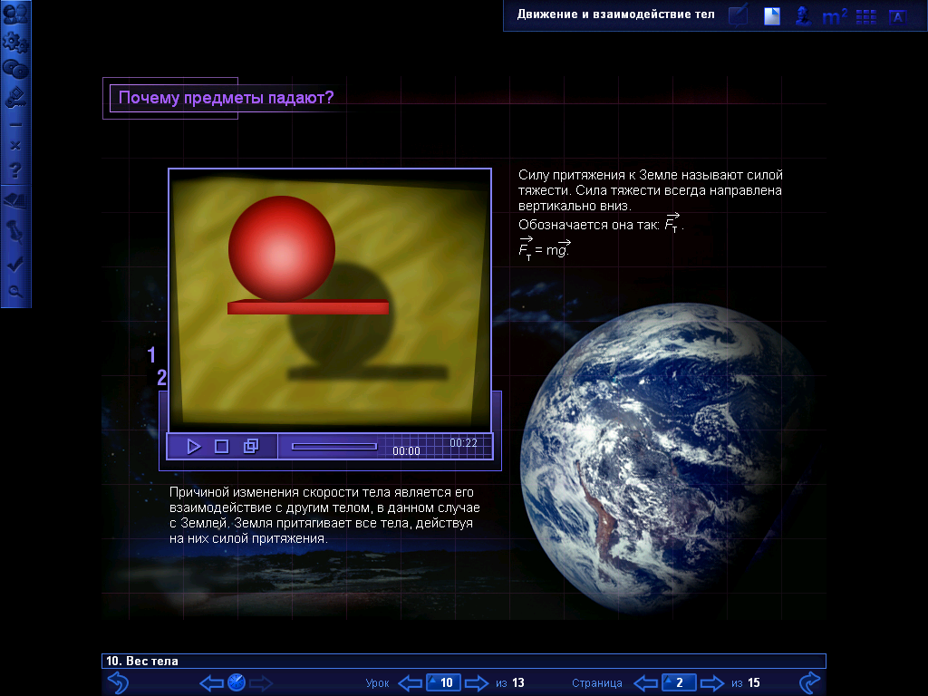
Приложение 3

ПЕРЕЧЕНЬ ЭОР, ИСПОЛЬЗУЕМЫХ НА ДАННОМ УРОКЕ Таблица 2.

№ | Название ресурса | Тип, вид ресурса | Форма предъявления информации (иллюстрация, презентация, видеофрагменты, тест, модель)) | Гиперссылка на ресурс, обеспечивающий доступ к ЭОР
1 | Сила тяжести | ОМС, электронный учебный модуль контрольного типа  ОМС, электронный учебный модуль информационного типа | интерактивная анимация,  интерактивная модель | http://www.fcior.edu.ru/card/4583/sila-tyazhesti.html  Информационный модуль посвящен теме "Сила тяжести" основного общего образования. Помимо иллюстрированных гипертекстовых материалов в него входит интерактивная анимация "Сила тяжести".
2 | Решение задач на силу тяжести | Открытая образовательная модульная мультимедийная система (ОМС), электронный учебный модуль практического типа | интерактивная анимация | http://www.fcior.edu.ru/card/9168/zadachi-na-silu-tyazhesti.html  Практический модуль содержит примеры решения расчетных задач 1 типа по теме «Сила тяжести» с возможностью их автоматизированной проверки. Модуль относится к III уровню интерактивности
3 | Самоконтроль знаний с использова-нием Интернет-ресурсов | Открытая образовательная модульная мультимедийная система (ОМС), электронный учебный модуль контрольного типа | Лабораторная работа | http://www.fcior.edu.ru/card/2195/issledovanie-zavisimosti-sily-tyazhesti-ot-massy-tela.html  Данный модуль предназначен для проведения экспериментов по зависимости силы тяжести от массы тела.

Литература:
- 1. Перышкин В.А. Физика. 7 кл.: Учебник для общеобразовательных учреждений. М.: Дрофа, 2004. - 192 с.: ил.
- 2. Громов С.А., Родина Н.А. Физика. 7 кл.: Учебник для общеобразовательных учреждений. М.: Просвещение,
- 2000. - 158 с.: ил.
- 3. Н. К. Гладышева, И. И. Нурминский "Методика преподавания физики"2001 г.
- 4. А. И. Сёмке. Занимательные материалы к урокам физики 7 класс. Москва «Издательство НЦ ЭНАС» 2006 год.
- 5. Сборник задач и вопросов. 2005 г. В. И. Лукашик.
- 6. Физика - 7 кл. А.Е. Гуревич 1996 г.
- 7. Книга для чтения по физике 6 - 7 кл. 1978 г. И. Г. Кириллова.

